0 该代码均在Kaggle 上运行，如果选择Colab上运行，可能会出现(代码实现2023-06月出现该问题)

因Gym 或 Gymnasium 环境版本不一致

而导致 env 交互 reset() 与step()方法 的返回值的数量不同，如果出现，需要注意(代码注释标注了解决代码)

1 环境Id名选择，需使用以下特定版本环境

Pong： env_id = "PongNoFrameskip-v4"

Assault： env_id = "AssaultNoFrameskip-v4"



2 Kaggle 需开启 GPU，手机验证即可，随后才有GPU选项

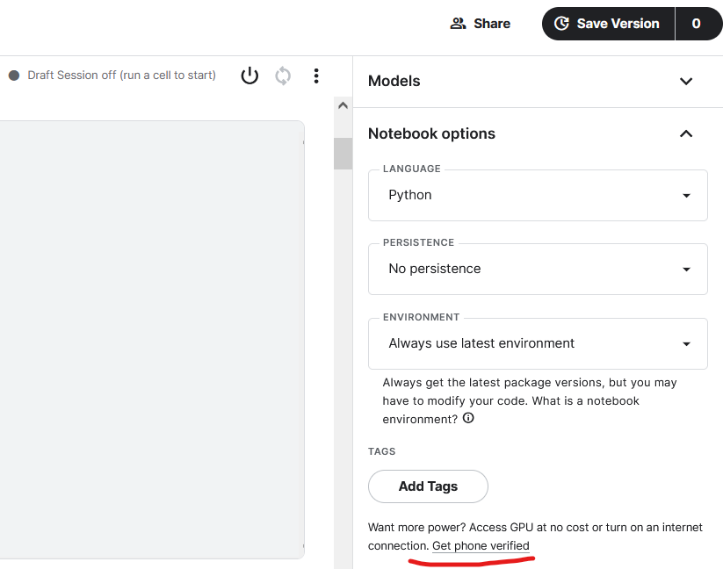 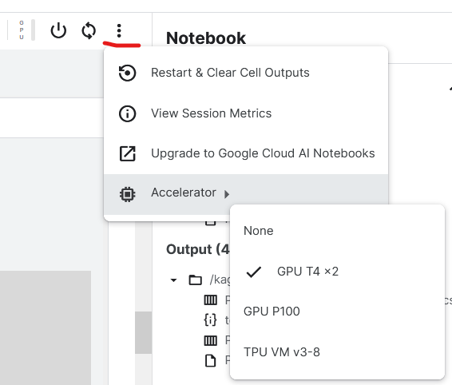

**3 假定kaggle上训练**

训练时长约为2小时

不同游戏训练episodes

规定Pong训练episodes为**450**个，主要关注pong，其他4个游戏能练好就行

**训练关键并非**episodes**多少，而是frames帧数(steps)，[帧数的多少决定了训练时长]**

**一般对于一个游戏需要至少50万帧才能有效果**

**如下图，对于Assault，尽管有510 episodes，但是frame只有8万左右**

**因此训练效果比较糟糕，并且训练时间只有10分钟左右**

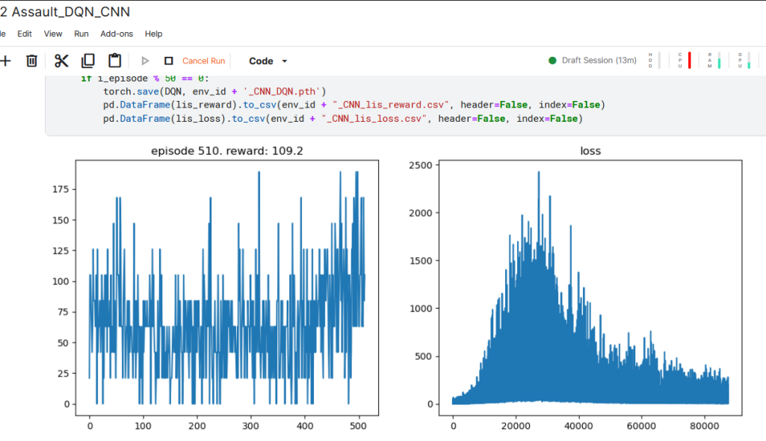

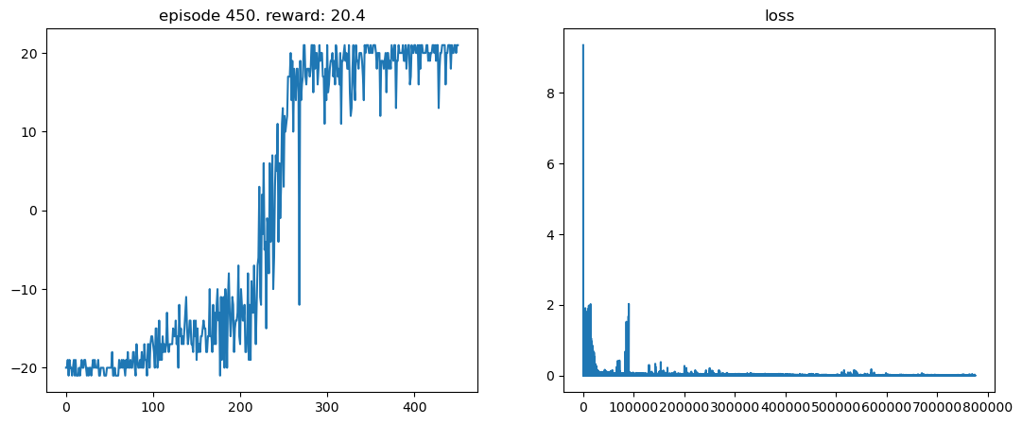

Pong游戏训练 有450个episodes，但帧数达到了80万

**4 结果保存**

保存三样数据，1.模型，2.奖励，3.损失，下载为文件(附近有图标可供下载)

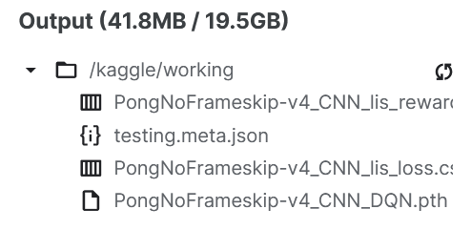

数据需保存，画图时会整合到一起

模型则用于可视化展示

**5 Colab上训练如果内存 RAM 满了，可以将 buffer_size 由80000下调至70000，减小内存消耗**